Отчёт по лабораторной работе №5
  - Аппарат сетей Петри
Вакутайпа Милдред
Содержание

1. Цель работы
— Построить сеть Петри для пяти философов, моделируя захват и освобождение вилок.
— Обнаружить состояние взаимной блокировки (deadlock), когда каждый философ взял одну вилку и ждёт вторую.
— Провести имитационное моделирование (стохастическое и детерминированное) и выявить наличие deadlock.
— Модифицировать сеть, чтобы предотвратить deadlock.
— Проанализировать результаты и оформить отчёт с графиками и анимацией.

2. Задание
- Создать рабочий каталог для кода.
- Установить необходимые пакеты.
- Выполнить предложенный код.
- Преобразовать код в литературный стиль.
- Сгенерировать из литературного кода чистый код, jupyter notebook, документацию в формате Quarto.
- Выполнить код из jupyter notebook.
- Интегрировать документацию в формате Quarto в отчёт.
- Добавить в код в литературном стиле вычисление для набора параметров.
- Сгенерировать из литературного кода с параметрами чистый код, jupyter notebook, документацию в формате Quarto. — Выполнить код из jupyter notebook с параметрами. — Интегрировать документацию с параметрами в формате Quarto в отчёт.

3. Теоретическое введение
Сеть Петри есть математический аппарат для моделирования дискретных систем. Графически она представляется как двудольный ориентированный граф двух типов вершин: позиции (круги) и переходы (прямоугольники). Базовые элементы – позиции (places), переходы (transitions), дуги (arcs). Задача «Обедающие философы» была сформулирована Эдсгером Дейкстрой в 1965 году как иллюстрация проблемы синхронизации в параллельных вычислительных системах. Она наглядно демонстрирует явления взаимной блокировки (deadlock) и голодания (starvation) при конкурентном доступе к разделяемым ресурсам. Это одна из самых известных задач, демонстрирующая проблемы параллелизма, в частности взаимные блокировки (deadlocks) и состояние гонки (race conditions).
За круглым столом сидят N философов (обычно 5). Перед каждым философом стоит тарелка с едой. Между каждыми двумя соседними философами лежит одна вилка (или палочка для еды). Таким образом, количество вилок равно количеству философов. Правила поведения философов: — Философ может находиться в одном из трёх состояний: думает, голоден (хочет есть), ест. — Чтобы поесть, философу необходимы две вилки — та, что слева от него, и та, что справа. — Если философ не может получить обе вилки одновременно, он ждёт, пока они освободятся. — Поев, философ кладёт обе вилки обратно на стол и возвращается к размышлениям.
Ограничения:
- Вилками нельзя пользоваться одновременно двум философам. — Философ не может отнять вилку у соседа — только дождаться, пока тот её положит.

4. Выполнение лабораторной работы
Перед тем, как начала работать я подготовила рабочее пространство: установила необходимые пакеты, создала проект используя пакет DrWatson и язык программирования Julia. После этого я выполнила предложенный код сети Петри для пяти философов, моделируя захват и освобождение вилок. Он также делает стохатическое и детерминирование моделирование и выявляет наличие deadlock
module DiningPhilosophers
using OrdinaryDiffEq
using Plots
using DataFrames
using Random, LinearAlgebra
export build_classical_network, build_arbiter_network
export simulate_ode, simulate_stochastic
export detect_deadlock, plot_marking_evolution
# Определение простой структуры PetriNet
struct PetriNet
n_places::Int
n_transitions::Int
incidence::Matrix{Int}
place_names::Vector{Symbol}
transition_names::Vector{Symbol}
end
function PetriNet(
n_places,
n_transitions;
place_names = Symbol[],
transition_names = Symbol[],
)
incidence = zeros(Int, n_places, n_transitions)
if isempty(place_names)
place_names = [Symbol("p$i") for i = 1:n_places]
end
if isempty(transition_names)
transition_names = [Symbol("t$i") for i = 1:n_transitions]
end
PetriNet(n_places, n_transitions, incidence, place_names, transition_names)
end
function add_arc!(net::PetriNet, place::Int, transition::Int, sign::Int)
net.incidence[place, transition] += sign
end
# Построение сетей Петри
function build_classical_network(N::Int)
n_places = 4N
n_transitions = 3N
net = PetriNet(n_places, n_transitions)
for i = 1:N
net.place_names[i] = Symbol("Think_$i")
net.place_names[N+i] = Symbol("Hungry_$i")
net.place_names[2N+i] = Symbol("Eat_$i")
net.place_names[3N+i] = Symbol("Fork_$i")
end
for i = 1:N
net.transition_names[i] = Symbol("GetLeft_$i")
net.transition_names[N+i] = Symbol("GetRight_$i")
net.transition_names[2N+i] = Symbol("PutForks_$i")
end
for i = 1:N
think = i
hungry = N + i
eat = 2N + i
left_fork = 3N + i
right_fork = 3N + (i % N + 1)
get_left = i
get_right = N + i
put_forks = 2N + i
add_arc!(net, think, get_left, -1)
add_arc!(net, left_fork, get_left, -1)
add_arc!(net, hungry, get_left, +1)
add_arc!(net, hungry, get_right, -1)
add_arc!(net, right_fork, get_right, -1)
add_arc!(net, eat, get_right, +1)
add_arc!(net, eat, put_forks, -1)
add_arc!(net, think, put_forks, +1)
add_arc!(net, left_fork, put_forks, +1)
add_arc!(net, right_fork, put_forks, +1)
end
u0 = zeros(Float64, n_places)
for i = 1:N
u0[i] = 1.0
u0[3N+i] = 1.0
end
return net, u0, net.place_names
end
function build_arbiter_network(N::Int)
n_places = 4N + 1
n_transitions = 3N
net = PetriNet(n_places, n_transitions)
for i = 1:N
net.place_names[i] = Symbol("Think_$i")
net.place_names[N+i] = Symbol("Hungry_$i")
net.place_names[2N+i] = Symbol("Eat_$i")
net.place_names[3N+i] = Symbol("Fork_$i")
end
net.place_names[4N+1] = :Arbiter
for i = 1:N
net.transition_names[i] = Symbol("GetLeft_$i")
net.transition_names[N+i] = Symbol("GetRight_$i")
net.transition_names[2N+i] = Symbol("PutForks_$i")
end
arbiter_idx = 4N + 1
for i = 1:N
think = i
hungry = N + i
eat = 2N + i
left_fork = 3N + i
right_fork = 3N + (i % N + 1)
get_left = i
get_right = N + i
put_forks = 2N + i
add_arc!(net, think, get_left, -1)
add_arc!(net, left_fork, get_left, -1)
add_arc!(net, arbiter_idx, get_left, -1)
add_arc!(net, hungry, get_left, +1)
add_arc!(net, hungry, get_right, -1)
add_arc!(net, right_fork, get_right, -1)
add_arc!(net, eat, get_right, +1)
add_arc!(net, eat, put_forks, -1)
add_arc!(net, think, put_forks, +1)
add_arc!(net, left_fork, put_forks, +1)
add_arc!(net, right_fork, put_forks, +1)
add_arc!(net, arbiter_idx, put_forks, +1)
end
u0 = zeros(Float64, n_places)
for i = 1:N
u0[i] = 1.0
u0[3N+i] = 1.0
end
u0[arbiter_idx] = N - 1
return net, u0, net.place_names
end
function vectorfield(net::PetriNet, rates = ones(net.n_transitions))
function f!(du, u, params, t)
a = zeros(net.n_transitions)
for j = 1:net.n_transitions
rate = rates[j]
prod = rate
for i = 1:net.n_places
if net.incidence[i, j] < 0
prod *= u[i] ^ (-net.incidence[i, j])
end
end
a[j] = prod
end
du .= net.incidence * a
end
return f!
end
function simulate_ode(net::PetriNet, u0::Vector{Float64}, tmax::Float64; saveat = 0.1)
f = vectorfield(net)
prob = ODEProblem(f, u0, (0.0, tmax))
sol = solve(prob, Tsit5(), saveat = saveat)
df = DataFrame(time = sol.t)
for i = 1:net.n_places
df[!, String(net.place_names[i])] = sol[i, :]
end
return df
end
# Стохастическое моделирование (алгоритм Гиллеспи)
function simulate_stochastic( net::PetriNet, u0::Vector{Float64}, tmax::Float64; rates = ones(net.n_transitions), rng = Random.GLOBAL_RNG,
)
u = copy(u0)
t = 0.0
times = [t]
states = [copy(u)]
while t < tmax
a = zeros(net.n_transitions)
for j = 1:net.n_transitions
rate = rates[j]
prod = rate
for i = 1:net.n_places
if net.incidence[i, j] < 0
prod *= u[i] ^ (-net.incidence[i, j])
end
end
a[j] = prod
end
a0 = sum(a)
if a0 == 0
break
end
dt = -log(rand(rng)) / a0
r = rand(rng) * a0
cumsum = 0.0
chosen = 1
for j = 1:net.n_transitions
cumsum += a[j]
if r <= cumsum
chosen = j
break
end
end
for i = 1:net.n_places
u[i] += net.incidence[i, chosen]
end
t += dt
if t <= tmax
push!(times, t)
push!(states, copy(u))
end
end
df = DataFrame(time = times)
for i = 1:net.n_places
df[!, String(net.place_names[i])] = [s[i] for s in states]
end
return df
end
# Обнаружение deadlock
function detect_deadlock(df::DataFrame, net::PetriNet; tol = 1e-6)
u_last = [df[end, String(net.place_names[i])] for i = 1:net.n_places]
for j = 1:net.n_transitions
can_fire = true
for i = 1:net.n_places
if net.incidence[i, j] < 0 && u_last[i] <-net.incidence[i, j] - tol
can_fire = false
break
end
end
if can_fire
return false
end
end
return true
end
# Визуализация
function plot_marking_evolution(df::DataFrame, N::Int)
plots = []
for group in ["Think", "Hungry", "Eat", "Fork"]
p = plot(xlabel = "Time", ylabel = group, title = "$group states")
for i = 1:N
col = "$(group)_$i"
if col in names(df)
plot!(df.time, df[!, col], label = "$(group)_$i")
end
end
push!(plots, p)
end
return plot(plots..., layout = (4, 1), size = (800, 1000))
end
end # module
Далее я выполнила скрипт dining_philosophers.jl, который выполняет основное моделирование и сравнение двух вариантов сети Петри. Первая классическая модель (без арбитра), в которой возможна взаимная блокировка (deadlock) и вторая модифицированная модель с арбитром, которая должна предотвращать deadlock
using DrWatson
@quickactivate "project"
include(srcdir("DiningPhilosophers.jl"))
using .DiningPhilosophers
using DataFrames, CSV, Plots
N = 5
tmax = 50.0
println("=== Классическая сеть (без арбитра) ===")
net_classic, u0_classic, _ = build_classical_network(N)
df_classic = simulate_stochastic(net_classic, u0_classic, tmax)
CSV.write(datadir("dining_classic.csv"), df_classic)
dead = detect_deadlock(df_classic, net_classic)
println("Deadlock обнаружен: $dead")
plot_classic = plot_marking_evolution(df_classic, N)
savefig(plotsdir("classic_simulation.png"))
println("\n=== Сеть с арбитром ===")
net_arb, u0_arb, _ = build_arbiter_network(N)
df_arb = simulate_stochastic(net_arb, u0_arb, tmax)
CSV.write(datadir("dining_arbiter.csv"), df_arb)
dead_arb = detect_deadlock(df_arb, net_arb)
println("Deadlock обнаружен: $dead_arb")
plot_arb = plot_marking_evolution(df_arb, N)
savefig(plotsdir("arbiter_simulation.png"))
После выпонении высше представленного кода, получила следующие графики для классической сети (рис. 1) и для сети с арбитом (рис. 2).
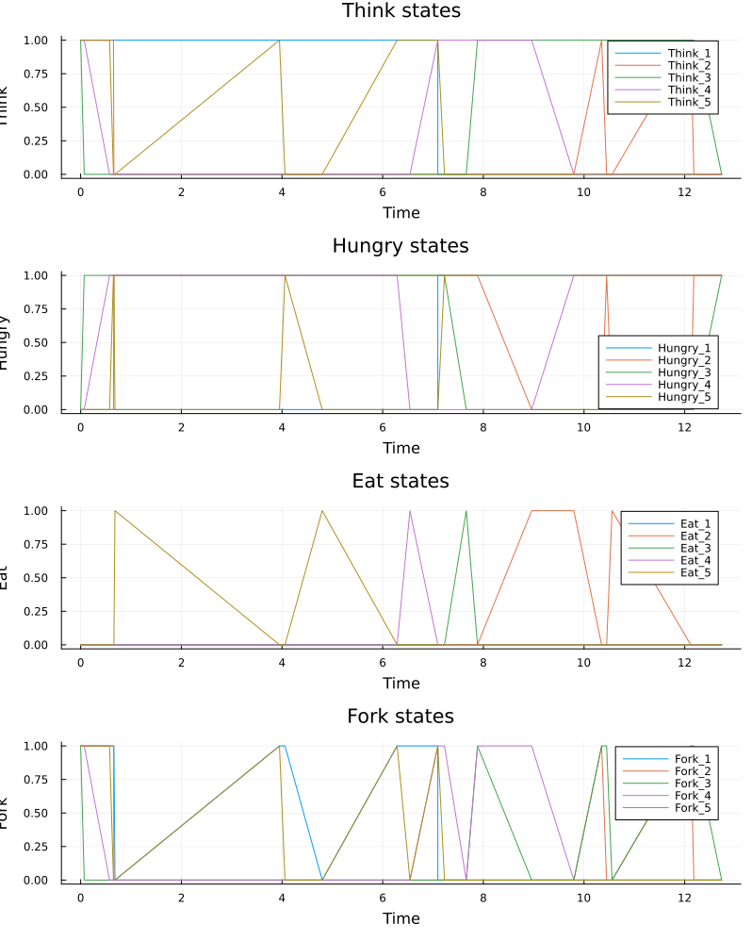
Рисунок 1: Классическая сеть

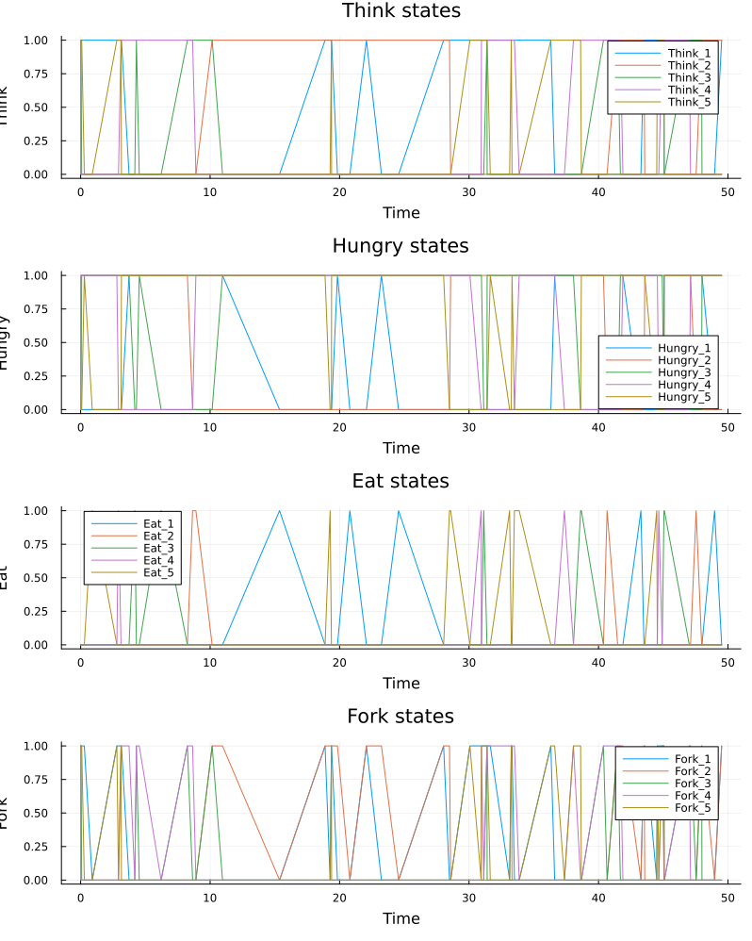
Рисунок 2: Сеть с арбитом
В задание требуется выполнить код для разных параметров, поэтому построила графики при число философов 7 (рис. 3), 9 (рис. 4) и 11 (рис. 5) для классической сети
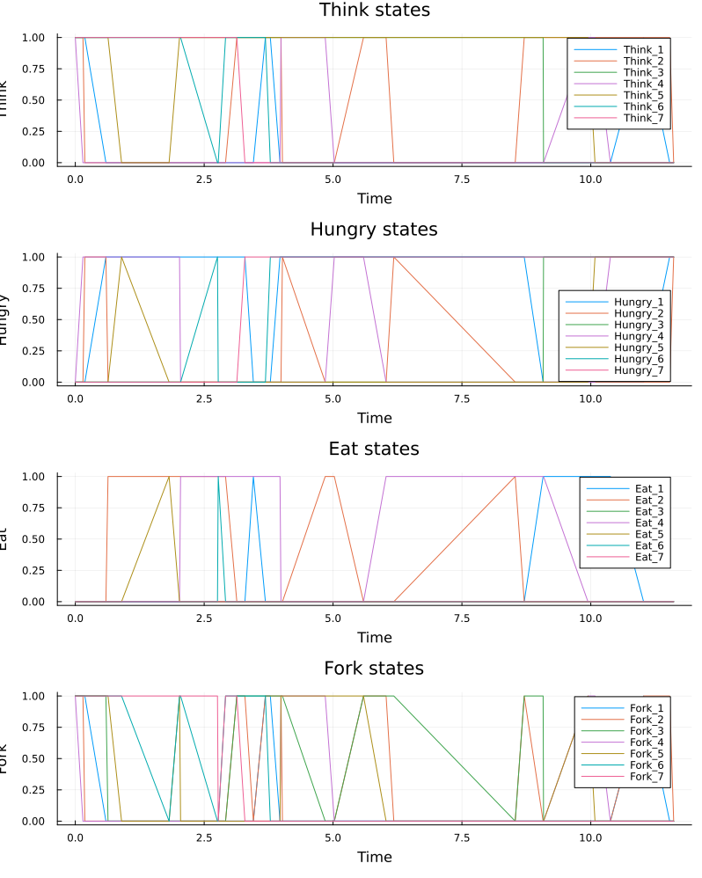
Рисунок 3: Классическая сеть с семью философами

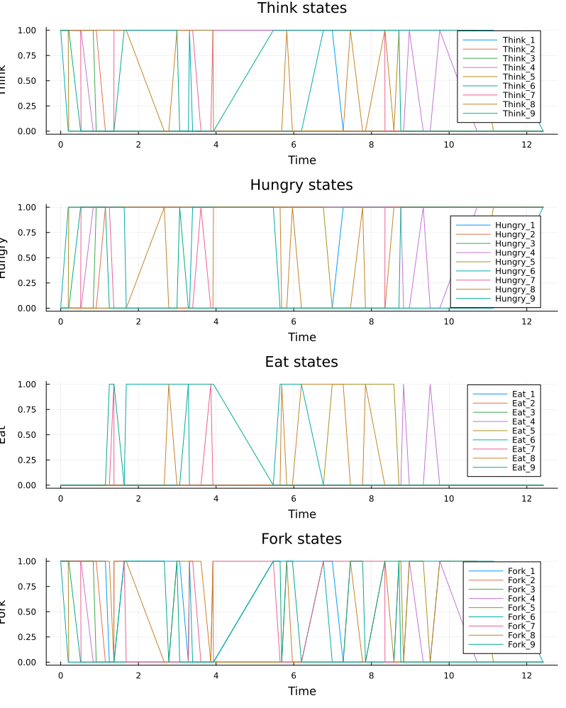
Рисунок 4: Классическая сеть с девятью философами

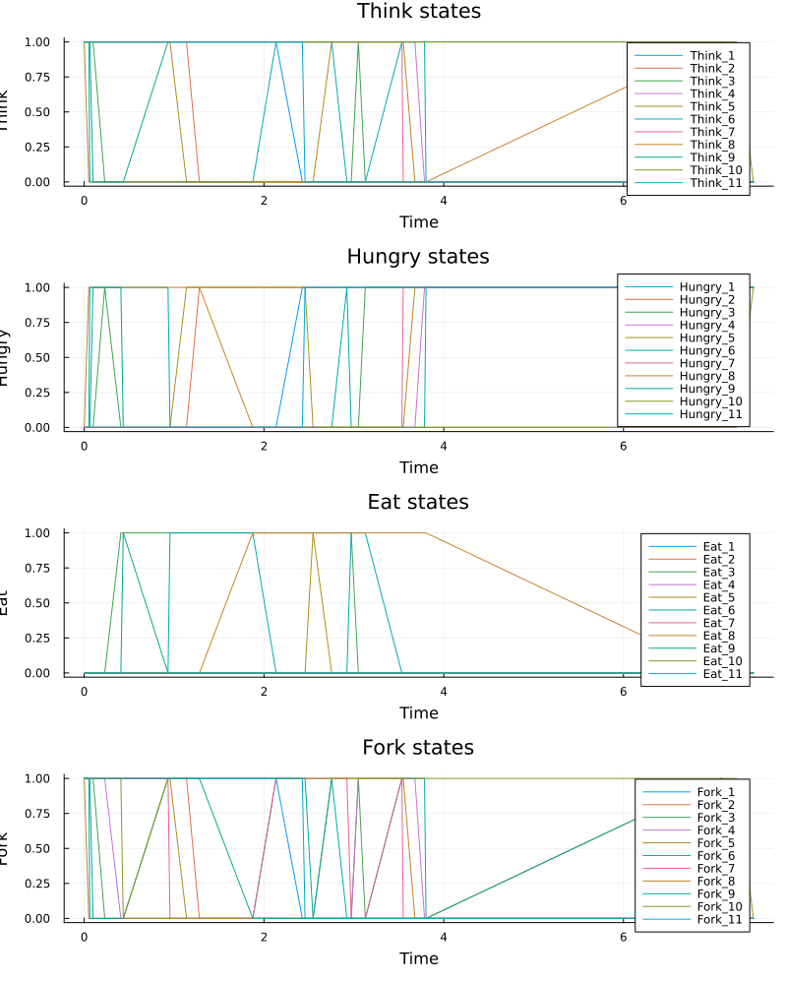
Рисунок 5: Классическая сеть с одинадцатью философами
И для сети с арбитом (рис. 6), (рис. 7) и (рис. 8)
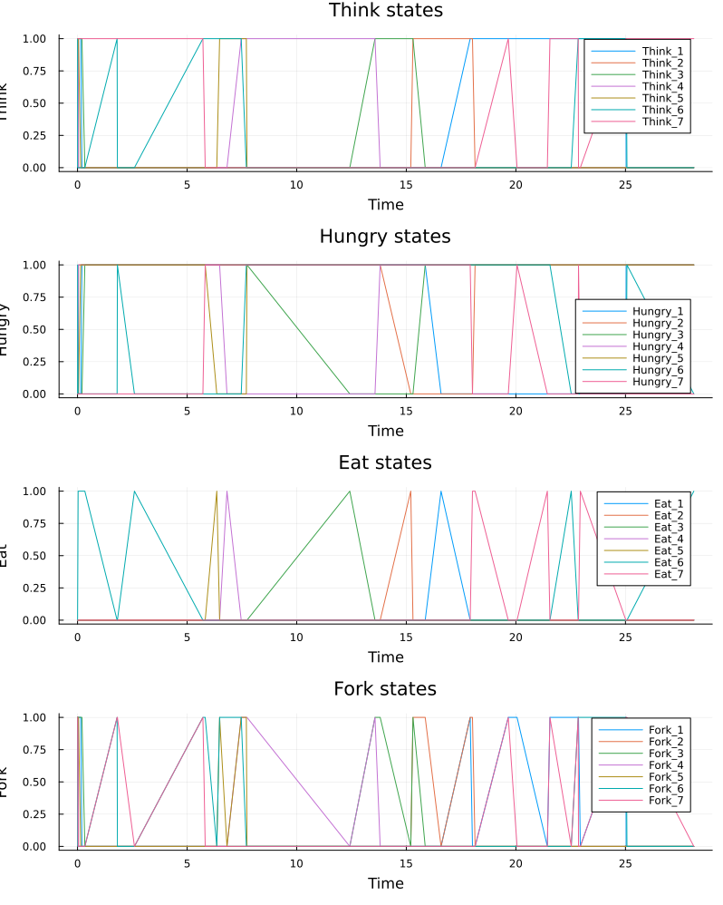
Рисунок 6: Сеть с арбитом с семью философами

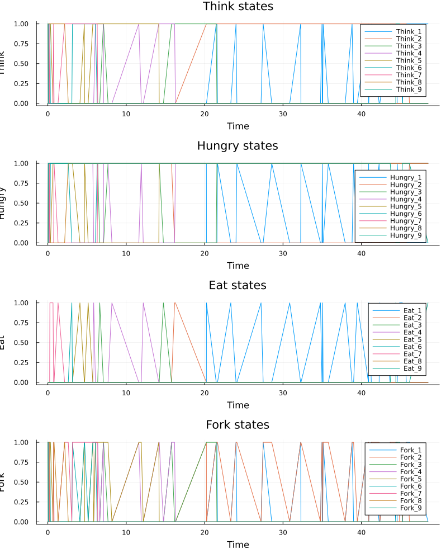
Рисунок 7: Сеть с арбитом с девятью философами

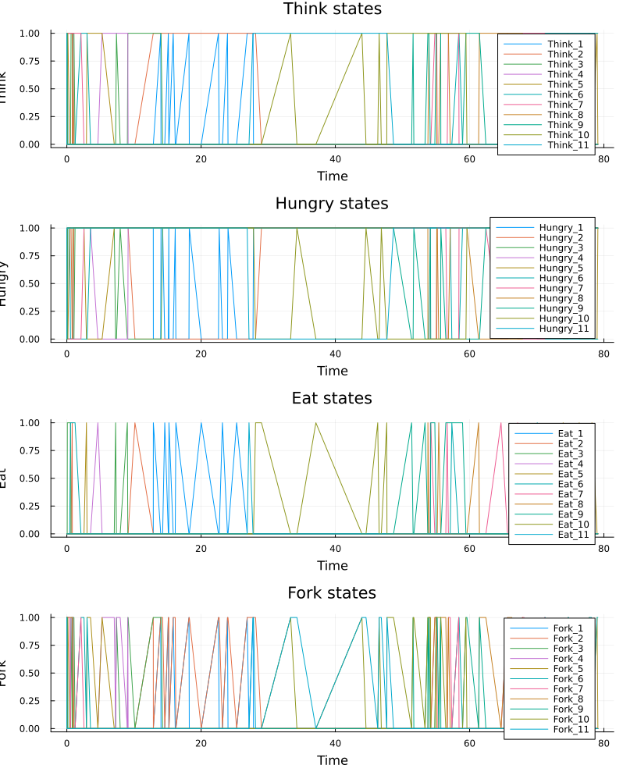
Рисунок 8: Сеть с арбитом с одинадцатью философами
Далее выполнила скрипт dining_philosophers_animate.jl, который создает анимацию демонстрирующий динамики работы сети Петри во времени. Анимация позволяет увидеть, как меняется маркировка (фишки) в каждой позиции, и особенно наглядно показывает возникновение deadlock в классической модели.
using DrWatson
@quickactivate "project"
include(srcdir("DiningPhilosophers.jl"))
using .DiningPhilosophers
using Plots, Random
N = 3
tmax = 30.0
net, u0, names = build_classical_network(N)
Random.seed!(123)
df = simulate_stochastic(net, u0, tmax)
anim = @animate for row in eachrow(df)
u = [row[col] for col in propertynames(row) if col != :time]
bar(
1:length(u),
u,
legend = false,
ylims = (0, maximum(u0) + 1),
xlabel = "Позиция",
ylabel = "Фишки",
title = "Время = $(round(row.time, digits=2))",
)
xticks!(1:length(u), string.(names), rotation = 45)
end
gif(anim, plotsdir("philosophers_simulation.gif"), fps = 2)
println("Анимация сохранена в plots/philosophers_simulation.gif")
Для анимации выполнила код с количеством философов 3 и еще для 7 и 9.
Выполнила предложенный скрипт dining_philosophers_report.jl для сравнительного анализа двух моделей по числу философов, находящихся в состоянии “Ест”
using DrWatson
@quickactivate "project"
using DataFrames, CSV, Plots
df_classic = CSV.read(datadir("dining_classic.csv"), DataFrame)
df_arbiter = CSV.read(datadir("dining_arbiter.csv"), DataFrame)
N = 5
# Столбцы для состояния "Ест"
eat_cols = [Symbol("Eat_$i") for i = 1:N]
p1 = plot(
df_classic.time,
Matrix(df_classic[:, eat_cols]),
label = ["Ф $i" for i = 1:N],
xlabel = "Время",
ylabel = "Ест (1/0)",
title = "Классическая сеть",)
p2 = plot(
df_arbiter.time,
Matrix(df_arbiter[:, eat_cols]),
label = ["Ф $i" for i = 1:N],
xlabel = "Время",
ylabel = "Ест (1/0)",
title = "Сеть с арбитром",
)
p_final = plot(p1, p2, layout = (2, 1), size = (800, 600))
savefig(plotsdir("final_report.png"))
println("Отчёт сохранён в plots/final_report.png")
Я выполнила код и получила (рис. Рисунок 9)
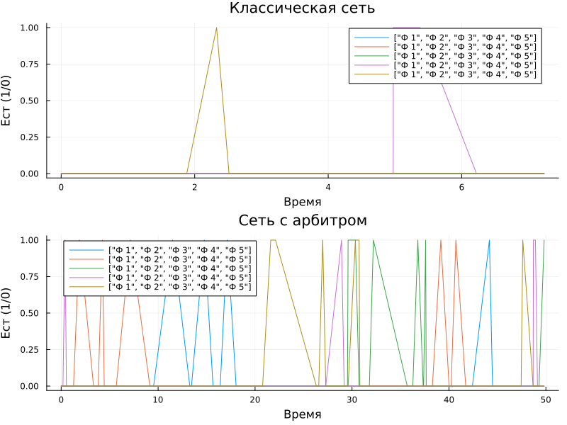
Рисунок 9: Итоговый отчет
В jupyter notebook выполнила код с параметрами 7 (рис.Рисунок 10) и 9 (рис. Рисунок 11)
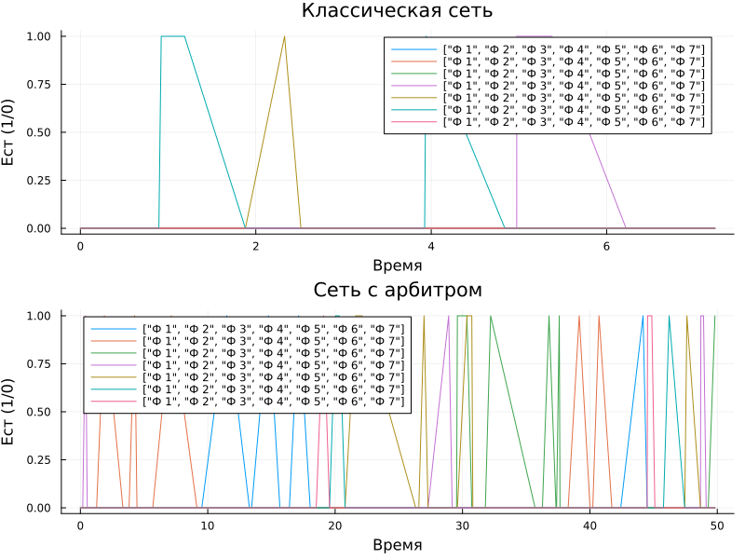
Рисунок 10: Итоговый отчет с параметром 7

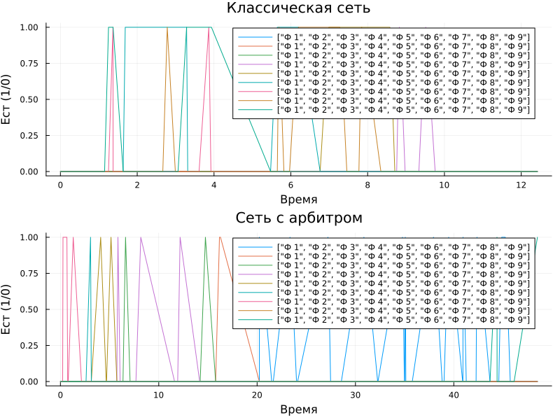
Рисунок 11: Итоговый отчет с параметром 9

5. Выводы
При выполнении данной работы, я познакомилась с сетью Петри и построила модель для задачи обедающих философов.

Список литературы

